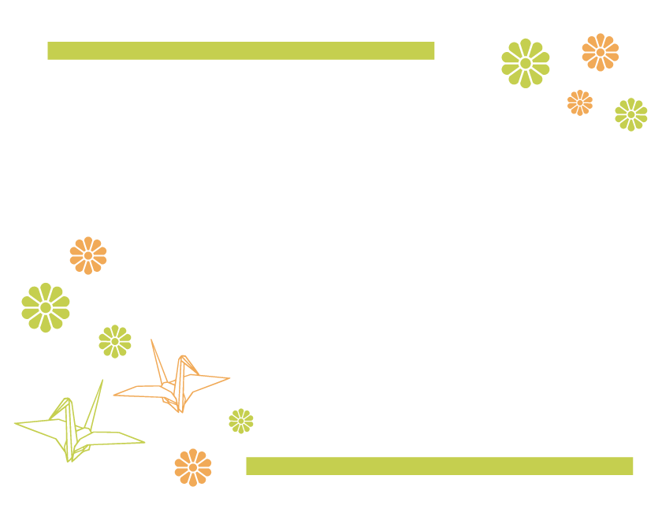
大人のための
折り紙教室

生活を彩る折り紙でおひなさまを作り、日本文化を
代表する折り紙の美しさを感じてみませんか。

◇と き 令和８年２月２日（月）
午前１０時～正午
◇ところ 多賀図書館３階 第１・第２研修室
◇対 象 大人の方 先着２０人
◇講 師 朝日正子さん（市民教授）
◇参加料 無料
◇持ち物 定規（15㎝以上）、はさみ
◇申し込み １月８日（木）午前9時30分から
専用QRコードまたはホームページから
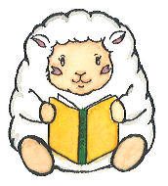
お申し込みください。
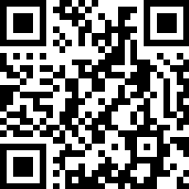
← こちらから

日立市立多賀図書館 電話 ０２９４－３３－２６５５

